В Цифровом доме дети осваивают навыки 3D-печати и создают своих роботов
29.07.2015
В Цифровом доме прошли увлекательные занятия по 3D-печати. Занятия проводились с участием ЦРМП и Центра прототипирования и дизайна МГТУ «МАМИ».
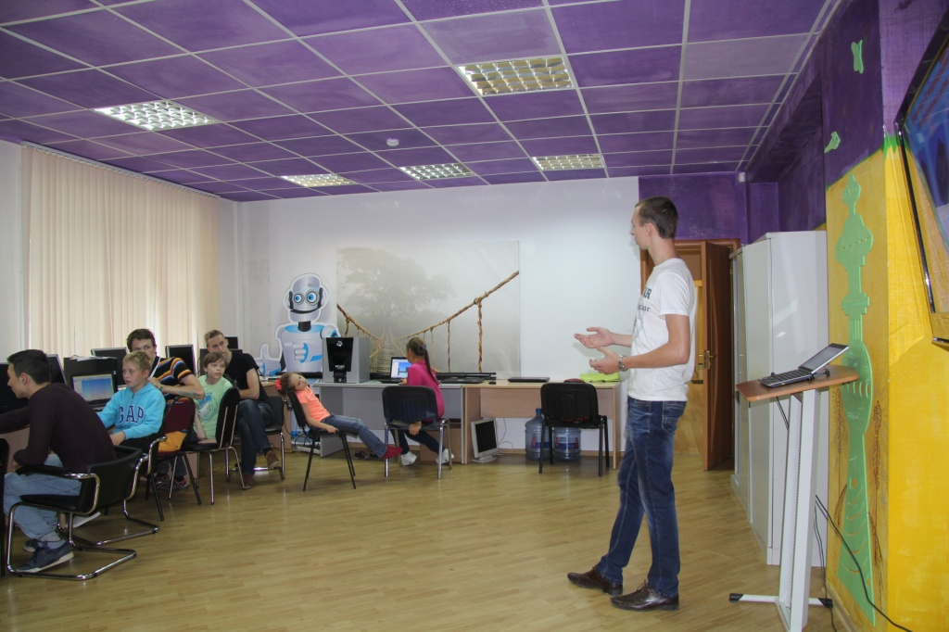

Каникулярная программа под названием «Будущее в настоящем: 3D-печать» собрала много желающих попробовать себя в роли программиста и скульптора 3D. В течение недели под руководством студентов и преподавателей МАМИ дети получали знания как теоретические, так и практические. Сначала дети узнали о работе с программой 3D-моделирования и по шагам создали вазу. Но это было самое простое упражнение, потому что дальше ребята принялись за создание робота.
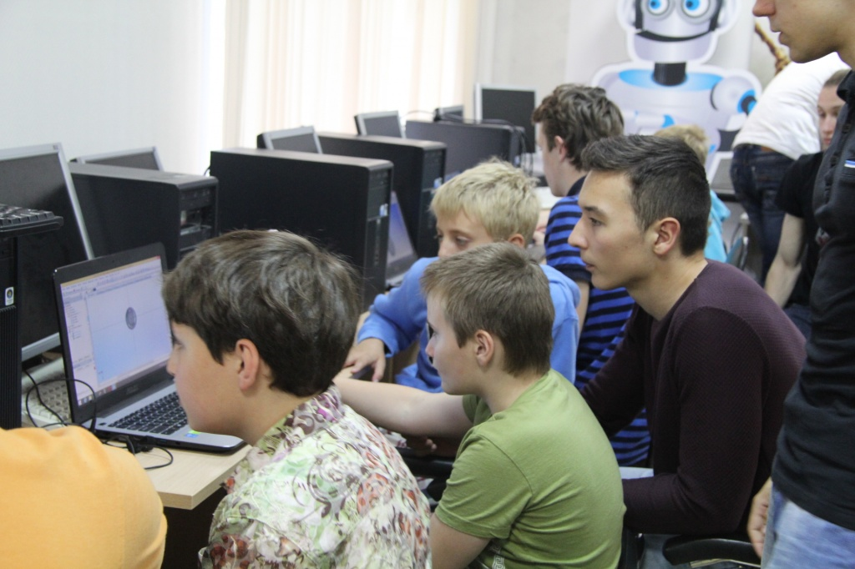

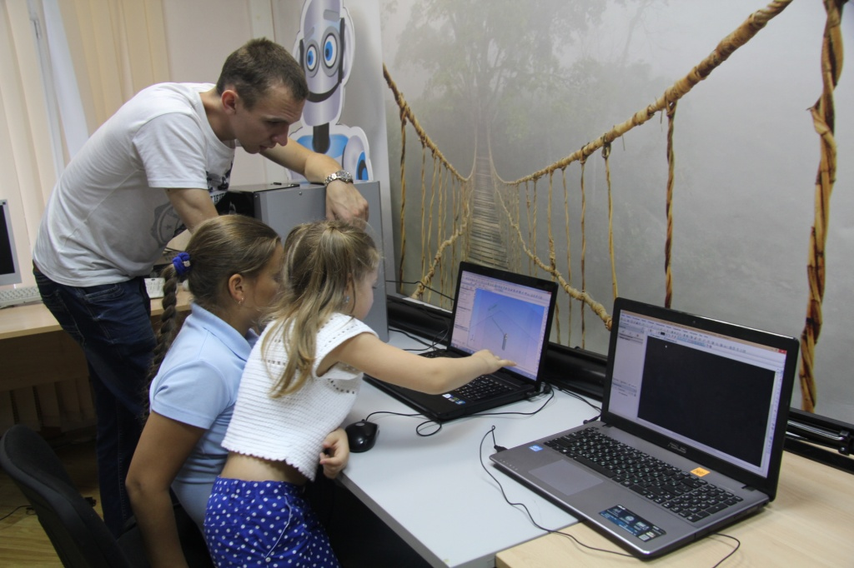

Ребятам настолько понравилось создавать 3D- модели на компьютерах, что они в течении часа создавали всё, что приходило им в голову: цветок, пирамида, машина, монета... Всё оставшееся время дети собирали своих роботов с помощью специальной программы, а также каждый модернизировал своего робота, делая его уникальным.
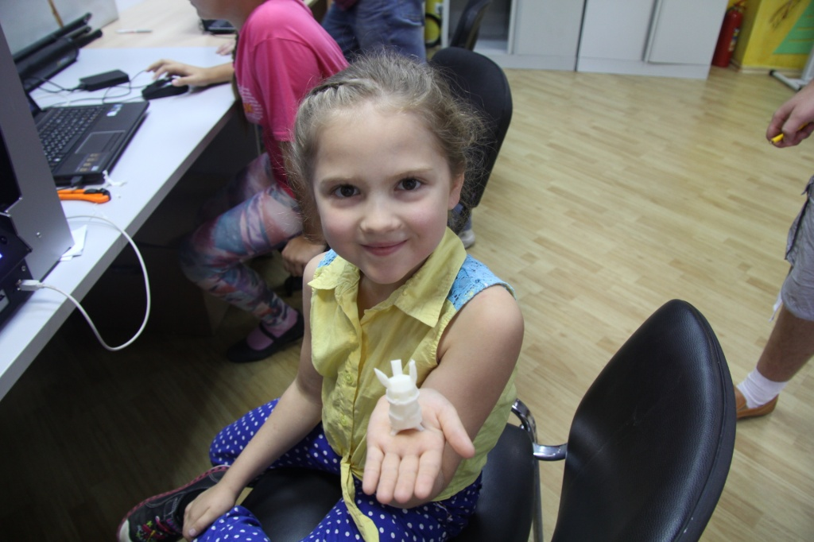

После того как были разработаны все части робота, наступил процесс 3D-печати, когда детали из пластика буквально росли на глазах.
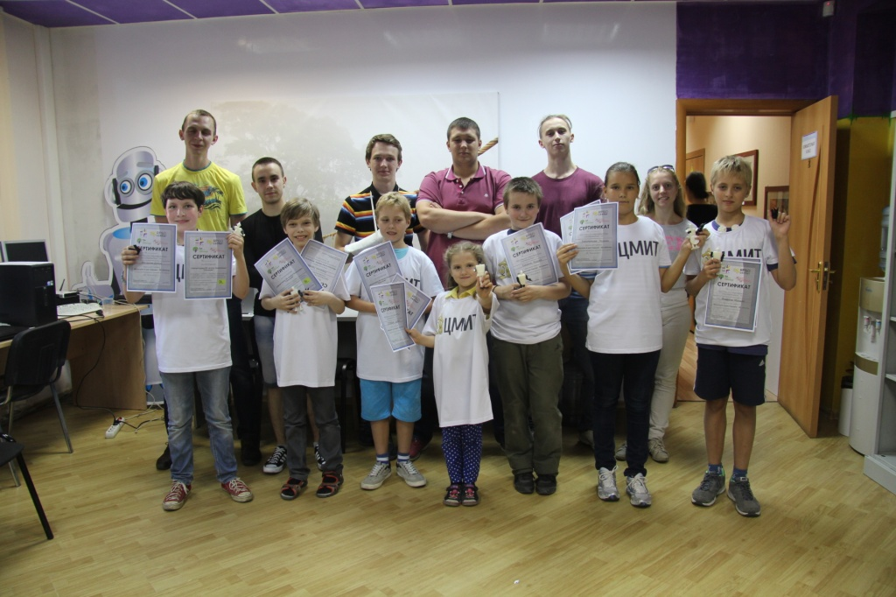

Завершилась неделя вручением ребятам напечатанных роботов, которых они моделировали в течение 5 дней, а также сертификатов об обучении 3D-моделированию и сертификаты на посещение лаборатории 3D-печати.
Для тех, кто не успел посетить эти необычные занятия, есть возможность записаться на курс на август.
Тел.: 8-499-2454411.

Адрес страницы: http://hamovniki.mos.ru/administrative-authority-shall-inform/detail/2039240.html
Управа района Хамовники города Москвы

